BILTEN ŽUPANIJSKOG NATJECANJA U FUTSALU ZA DJEČAKE 7.I 8.RAZREDA ( KOTORIBA,06.12.2017.)

DOMAĆIN NATJECANJA: OŠ JOŽE HORVATA KOTORIBA

VODITELJ NATJECANJA: DANIJELA KROBOT,prof.

SUDAC: NINO Škrobar

ZAPISNIK: DAVID UJLAKI,FRAN ČMRLEC,TEO MARKAN

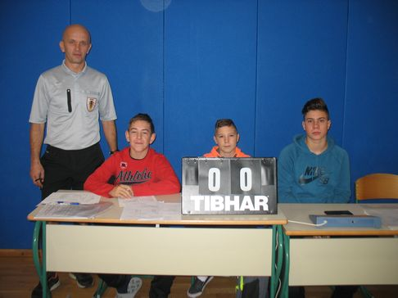

ŠKOLE SUDIONICI: OŠ DONJA DUBRAVA, OŠ SVETA MARIJA,OŠ JOŽE HORVATA KOTORIBA,OŠ GORIČAN

VODITELJI EKIPA: ANICA BENJAK,prof;KREŠIMIR ŠENJI,prof;ROBERT KATANEC;DARKO VARGA,mag.cin.

SKUPINA A: SKUPINA B:

1.OŠ JOŽE HORVATA KOTORIBA 1.OŠ SVETA MARIJA
2.OŠ DONJA DUBRAVA 2.OŠ GORIČAN

RASPORED ODIGRAVANJA UTAKMICA I REZULTATI:

1. A1:A2 OŠ J.H.KOTORIBA:OŠ DONJA DUBRAVA 2:5
2.B1:B2 OŠ SVETA MARIJA : OŠ GORIČAN 4:6
3.Poraženi: OŠ J.H.KOTORIBA : OŠ SVETA MARIJA 6:2
4.Pobjednici: OŠ DONJA DUBRAVA : OŠ GORIČAN 3:0

KONAČNI POREDAK :

1.OŠ DONJA DUBRAVA
2.OŠ GORIČAN
3.OŠ JOŽE HORVATA KOTORIBA
4.OŠ SVETA MARIJA

SASTAV POBJEDNIČKE MOMČADI:

OŠ DONJA DUBRAVA:Vidović I;Habijan E;Štefić N;Miser I;Lukša M;Mrnjavec M;Orehovec F;Matotek M;Miser S;Mirić N.

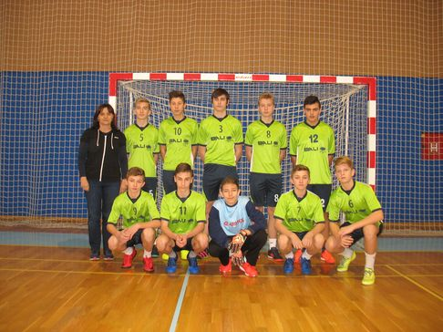

SASTAV OŠ GORIČAN: Arambašić D;Mati J;Mesarić N;Jakšić J;Marton L;Vugrinec R;Gudlin A;Tisaj L;Dominić P;Čonkaš L.

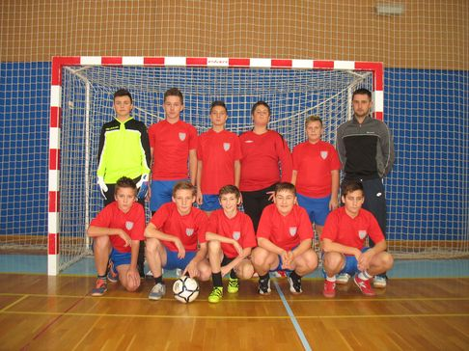

SASTAV OŠ JOŽE HORVATA KOTORIBA:Somi I;Horvat P;Fundak M;Volar L;Štefić P;Posavec M;Dornik P;Hodak Gabrijel;Fabić D;Volar D.

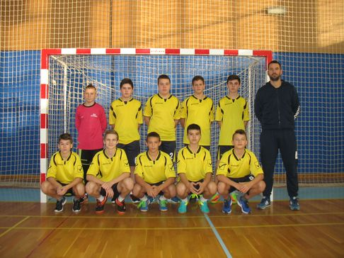

SASTAV OŠ SVETA MARIJA: Kanižaj D;Pigac B;Mandlin L;Poljak L;Lipić N;Stanko M;Vlah K;Tilošanec B;Bartolić F;Ivaci F.

